Kinkiet zewnętrzny z czujnikiem ruchu - co to jest i jak działa?
Oświetlenie zewnętrze jest niezwykle ważne w przypadku każdego budynku. Daje poczucie bezpieczeństwa, kiedy wracamy późną porą do domu a dobrze dobrane, stanowi także elegancką dekorację. Jeśli nie masz jeszcze pomysłu na oświetlenie swojego domu, wybierz kinkiet zewnętrzny z czujnikiem ruchu.

Jak działa kinkiet zewnętrzny z czujnikiem ruchu?
Oświetlenie reagujące na ruch to bardzo praktyczne rozwiązanie. Kinkiet zewnętrzny z czujnikiem ruchu, zaprojektowany według energooszczędnych standardów posiada bardzo szeroki kąt wykrywania ruchu i jest źródłem światła o mocy 6.5 W. Ruch może być wykrywany w zakresie od 0,5 do 6 metrów, istnieje także możliwość regulowania czasu świecenia się lampy.
Gdzie umieścić kinkiet zewnętrzny z czujnikiem ruchu?
Kinkiet zewnętrzny z czujnikiem ruchu, jak sama nazwa wskazuje, przeznaczony jest do montowania na zewnętrznych częściach budynku. Najpopularniejsze miejsca jego rozmieszczenia to wejścia do domów i garaży. Niemniej jednak, lampy z czujnikiem ruchu świetnie sprawdzają się także na tarasach, czy w okolicach bram wjazdowych.

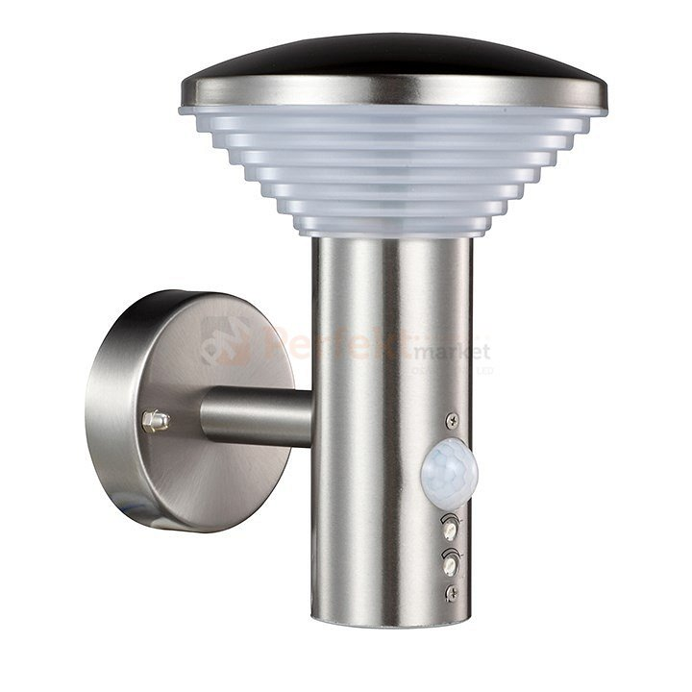
Zalety i wady oświetlenia z czujnikiem ruchu
Jedną z największych zalet kinkietu zewnętrznego z czujnikiem ruchu jest na pewno jego praktyczność. Wracając do domu po zmroku nie musimy chodzić po ciemku, ponieważ czujniki automatycznie wykryją nasz ruch i oświetlą nam drogę. Rozwiązania te mają również duży wpływ na bezpieczeństwo. W razie jakichkolwiek niepokojących dźwięków pojawiających się środku nocy, będziemy mogli zobaczyć, co je spowodowało.
https://www.perfektmarket.com.pl/kinkiet-elewacyjny-z-czujnikiem-ruchu-led-piramida-satyna-polux-304377

